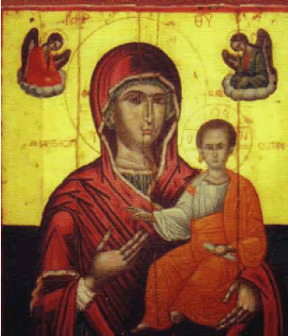

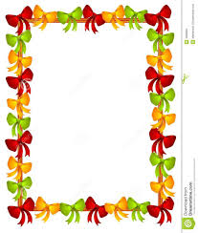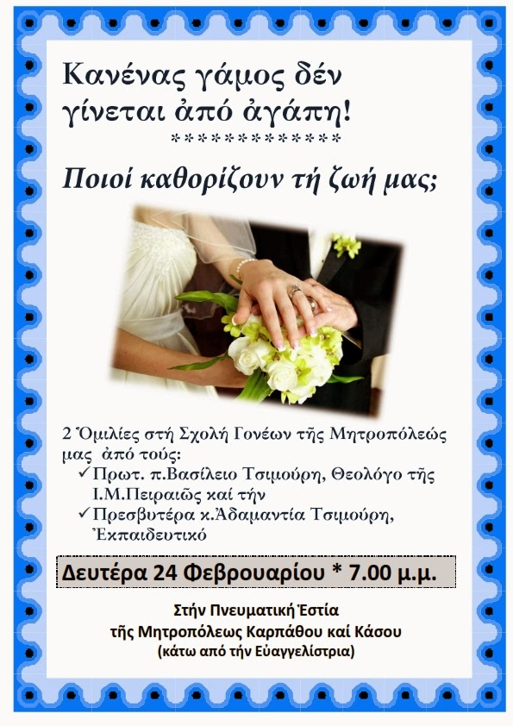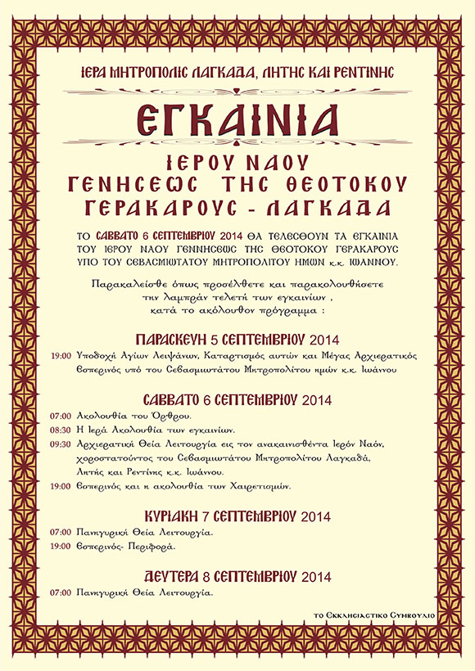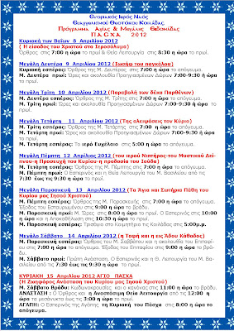

**ΙΕΡΑ ΑΡΧΙΕΠΙΣΚΟΠΗ ΑΘΗΝΩΝΙ.Ν.ΚΟΙΜΗΣΕΩΣ ΘΕΟΤΟΚΟΥ-ΧΡΥΣΟΣΠΗΛΑΙΩΤΙΣΣΗΣ**

**ΚΥΡΙΑΚΗ 6 ΙΑΝΟΥΑΡΙΟΥ**

**OΡΘΡΟΣ- Θ.ΛΕΙΤΟΥΡΓΙΑ-Μ.ΑΓΙΑΣΜΟΣ 6.00-11.00 π.μ.**

**ΜΑΘΗΤΙΚΗ ΣΥΝΑΝΤΗΣΗ 11.00 π.μ.**

**ΔΕΥΤΕΡΑ 7 ΙΑΝΟΥΑΡΙΟΥ**

**ΟΡΘΡΟΣ-Θ.ΛΕΙΤΟΥΡΓΙΑ 6.00-9.00 π.μ**

**ΠΑΡΑΚΛΗΣΗ 5.00- 6.00 μ.μ**

**ΘΕΙΟΝ ΚΥΡΗΓΜΑ 6.00-7.00 μ.μ.**

**ΤΡΙΤΗ 8 ΙΑΝΟΥΑΡΙΟΥ**

**ΟΡΘΡΟΣ 5.30-7.00 π.μ.**

**ΕΞΟΜΟΛΟΓΗΣΗ 3.30-6.00 μ.μ.**

**ΕΣΠΕΡΙΝΟΣ 6.00-7.00 μ.μ.**

**ΤΕΤΑΡΤΗ 9 ΙΑΝΟΥΑΡΙΟΥ**

**ΟΡΘΡΟΣ 5.30-7.00 π.μ**

**ΕΣΠΕΡΙΝΟΣ 6.00-7.00 μ.μ.**

**ΠΕΜΠΤΗ 10 ΙΑΝΟΥΑΡΙΟΥ**

**ΟΡΘΡΟΣ 5.30-7.00 π.μ**

**ΕΞΟΜΟΛΟΓΗΣΗ 3.30-6.00 μ.μ.**

**ΕΣΠΕΡΙΝΟΣ 6.00-7.00 μ.μ.**

**ΠΑΡΑΣΚEYH 11 ΙΑΝΟΥΑΡΙΟΥ**

**ΟΡΘΡΟΣ 5.30-7.00 π.μ.**

**ΕΣΠΕΡΙΝΟΣ 6.00-7.00 μ.μ.**

**ΣΑΒΒΑΤΟ 12 ΙΑΝΟΥΑΡΙΟΥ**

**ΟΡΘΡΟΣ-Θ.ΛΕΙΤΟΥΡΓΙΑ 6.00-9.00 π.μ.**

**ΕΣΠΕΡΙΝΟΣ-ΑΠΟΔΕΙΠΝΟ-ΑΚΟΛΟΥΘΙΑ Θ.ΜΕΤΑΛΗΨΗΣ5.00-7.00 μ.μ.**